Добро пожаловать  в мир финансовой грамотности!  Копилка знаний  Вы можете получить много полезной информации и стать финансово ответственным человеком  Мероприятия  Вы можете принять участие в мероприятиях по интересующим темам или предложить свою идею  Волонтерство  Приглашаем Вас войти в ряды волонтеров финансового просвещения Кузбасса |  | Ваша цель ближе, чем вы думаете!  Для обеспечения массового финансового просвещения существуют опорные площадки Регионального центра финансовой грамотности Кузбасса:  Дошкольное и общее образование  Среднее профессиональное образование  Высшее образование  Предприниматели  Волонтеры  Трудоспособное население  Старшее поколение  Региональный центр финансовой грамотности Кузбасса  г. Кемерово, пр. Советский, 73, ауд. 2112  e-mail: ovsp@рцфгк.рф  Горячая линия: +7-800-302-24-46  Веб-сайт: https://рцфгк42.рф |  | 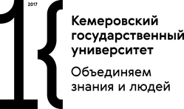  Региональный  центр финансовой грамотности  Кузбасса  рцфгк42.рф  Основан в целях организации и координации деятельности по повышению финансовой грамотности  населения Кузбасса

Цифровая платформа финансовой грамотности населения Кузбасса  Платформа предназначена для активных людей, цель которых постоянное самообразование и повышение грамотности в финансовой сфере  Веб-сайт: https://рцфгк42.рф | Полезная информация на сайте платформы  Темы в которых ты можешь стать грамотным уже сегодня  Деньги  Финансовое  планирование  Страхование  Накопить  и сохранить  Взять в долг  Свой бизнес  Стабильное  финансовое будущее  Мошенники | Хочешь повысить финансовую грамотность?  - Перейди на сайт платформы  https://рцфгк42.рф  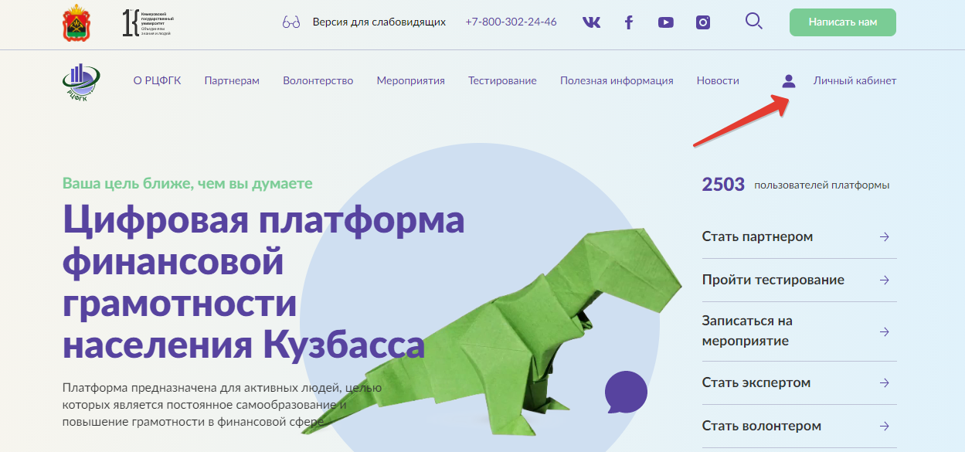  - Пройди регистрацию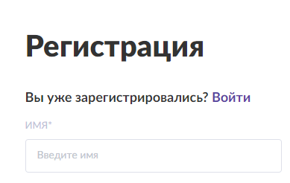  - Выбирай мероприятия, записывайся и повышай свою грамотность в финансовой сфере

